Радиотехнические цепи и сигналы
3 курс /радиофизика.

ЛАБОРАТОРНАЯ РАБОТА № 3

ГЕНЕРАТОР КВАЗИГАРМОНИЧЕСКИХ КОЛЕБАНИЙ
С РЕЗОНАНСНЫМ КОНТУРОМ

В работе изучается воздействие обратных связей на резонансный усилитель и условия возбуждения колебаний (генерация).

ВВЕДЕНИЕ

Рассмотрим усилитель, охваченный обратной связью (рис. 1). Коэффициент усиления усилителя К'_{ус}, коэффициент передачи цепи обратной связи 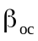. Известно, что в целом усилитель с обратной связью обладает коэффициентом усиления
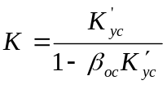 (1)

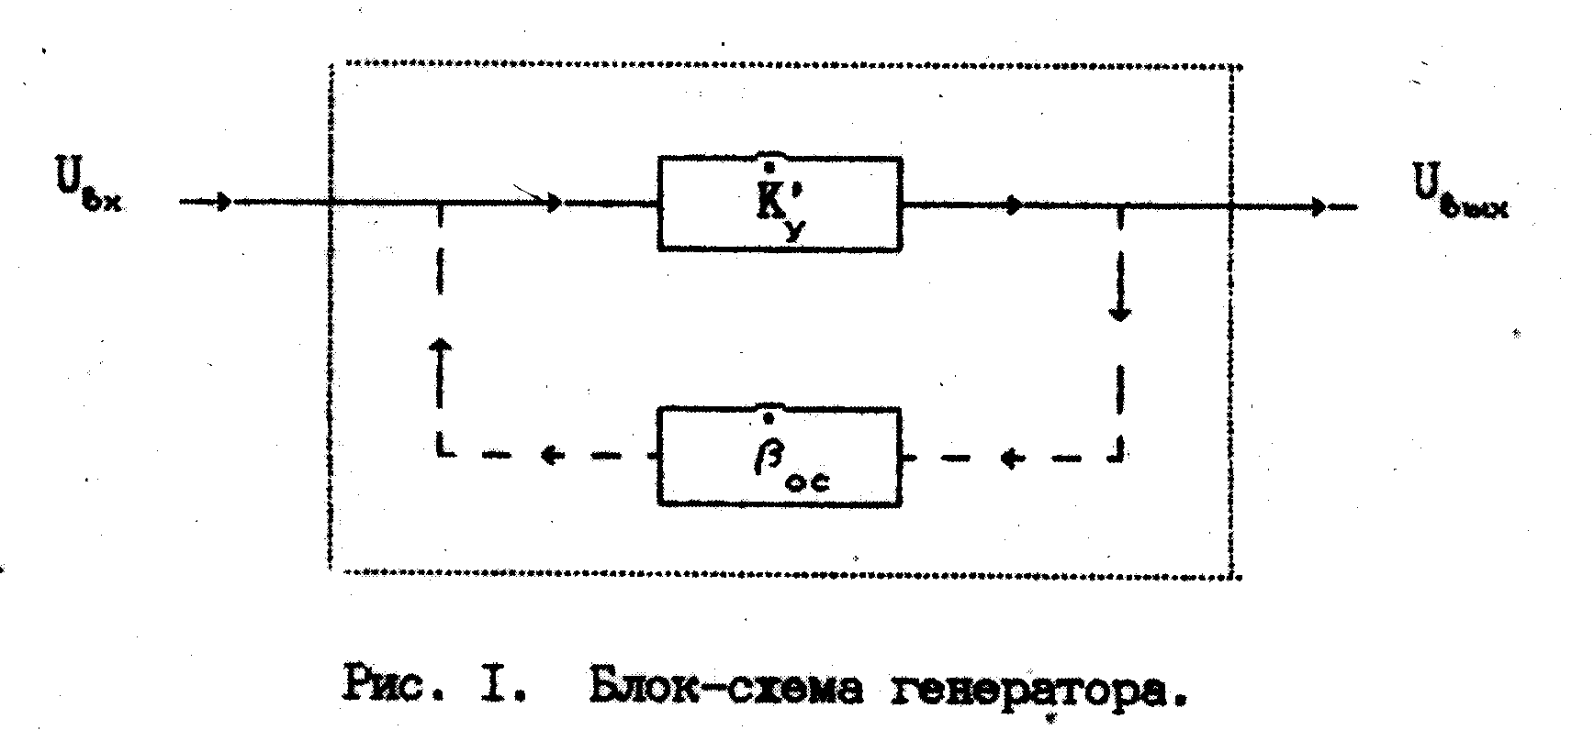
Если произведение 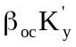 является отрицательным действительным числом, то обратная связь называется отрицательной. При отрицательной связи суммарный сдвиг фаз в усилителе и цепи обратной связи равен 180°, т.е. сигнал, пройдя через усилитель и цепь обратной связи, оказывается в противофазе с поданным на вход. Тогда из
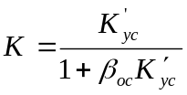 (2)
видно, что 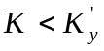, то есть отрицательная обратная связь уменьшает коэффициент усиления. В то же время свойства усилителя становятся более стабильными, т.е. изменения 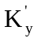, какой бы причиной они ни были вызваны, сопровождается гораздо меньшими изменениями . В пределе, если
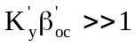, (3)
то 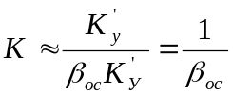, (4)
то есть при соответствующих условиях вообще не зависит от (пока 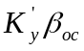 достаточно велико (3)). В частности, если зависит от частоты, то зависимость будет гораздо более слабой, то есть обратная связь приведет к расширению полосы пропускания усилителя.
Если произведение 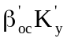 является положительным действительным, то обратная связь - положительная, общий сдвиг фаз в усилителе и цепи обратной связи равен 0 или 2πn, и сигнал, пройдя через усилитель и цепь обратной связи, оказывается в фазе со входным. Выражение (1) приобретает вид:
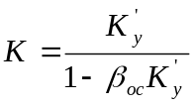. (5)
Видно, что 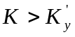. В то же время любые изменения приводят к изменениям как числителя, так и знаменателя, причем они изменяются противоположно (если возрастает, числитель растет, а знаменатель падает, так как приближается к 1).
В итоге K_{у} меняется сильнее, чем . Если зависит от частоты, то у эта зависимость становится более резкой, то есть полоса пропускания уменьшается под влиянием обратной связи.
Если при положительной обратной связи =1, то К становится бесконечным, то есть усилитель превращается в генератор (баланс амплитуд). Условие >1 не описывается формулой (5) (при попытке подставить получается, что фазы К и противоположны, что бессмысленно). Это объясняется тем, что формула (5), как и общая формула (1), получена в предположении, что амплитуды U_{вх} и U_{вых} являются постоянными. Такое постоянство в генераторе реализуется при =1, а при >1 генерация идет с нарастанием амплитуды. Нарастание происходит до тех пор, пока уменьшение под действием нелинейности усилителя не приведет к установлению равенства =1. При этом устанавливается стационарная амплитуда генерации. Если условия генерации
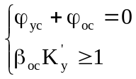 (6)
выполняются только на одной частоте, то соответственно будут генерироваться колебания именно этой частоты. Это и используется в генераторах квазигармонических колебаний. В качестве усилителя применяется резонансный усилитель с нагрузкой - колебательным контуром. Именно на резонансной частоте выполняются условия возбуждения. Заход в нелинейную область при установлении стационарной амплитуды приводит к искажению формы импульсов тока, но, так как контур настроен на первую гармонику и только для нее представляет значительное сопротивление, то выходное напряжение будет гармоническим.
Условия возбуждения колебаний зависят от выбора рабочей точки усилителя. При выборе ее на линейном участке вольтамперной характеристики (точка А рис. 2), усиление максимально при малых амплитудах, с возрастанием амплитуды оно уменьшается из-за нелинейности. На рис. За изображена соответствующая колебательная характеристика (зависимость амплитуды выходного напряжения от амплитуды входного). В тех же координатах можно изобразить характеристику обратной связи 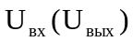. Так как в цепи обратной связи нет нелинейных элементов, то эта зависимость является прямой. Чем сильнее связь, тем быстрее растет U_{вх} с ростом U_{вых}.

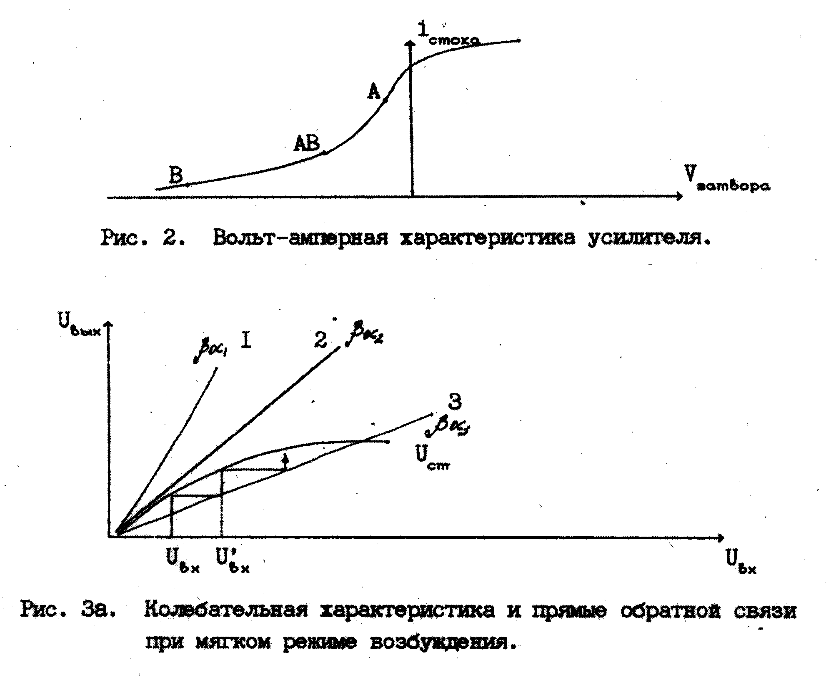
Прямая 1 соответствует более слабой связи, чем 2 и 3, она недостаточна для возбуждения колебаний. При обратной связи 3 малые случайные флуктуации токов и напряжений, которые всегда существуют в усилителе, постепенно нарастают (U_{вх} вызывает U_{вых} на выходе усилителя, а это последнее наводит по цепи обратной связи 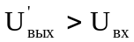 и так далее). Процесс нарастания амплитуды продолжается вплоть до U_{cm} - точки пересечения колебательной характеристики и прямой обратной связи. Такой режим возбуждения называется мягким. Если регулировать величину обратной связи, то возбуждение и срыв колебаний будет происходить при одном и том же значении обратной связи (прямая 2). Если рабочая точка выбрана в области отсечки (точка В), то при малых амплитудах колебаний усиление отсутствует (усилитель заперт). Только с выходом в область отпирания усиление появляется и сначала возрастает, а затем уменьшается. Колебательная характеристика для этого случая изображена на рис. Зb. Видно, что возрастание колебаний и установление стационарной амплитуды возможно только при достаточно большой начальной амплитуда (>Uгр). Таким образом, если колебания в схеме существуют, они сохраняются. Если же они отсутствуют, то возбудить их можно только, подав на вход стартовый импульс достаточной амплитуды. Сама по себе генерация не возникает. Такой режим называется жестким.
Если выбрана рабочая точка на изгибе характеристики (АВ), то колебательная характеристика имеет вид, изображенный на рис. Зс. При этом в зависимости от положения нагрузочной прямой режим возбуждения может быть как мягким (прямая 4), так и жестким (прямая 2). Если, не подавая запускающих импульсов, постепенно увеличивать обратную связь, то возбуждение генератора произойдет в момент, когда будет достигнута граница области мягкого возбуждения, то есть при положении прямой обратной связи 3. Если, получив колебания, уменьшать обратную связь, то колебания будут сохраняться на протяжении всей области жесткого режима, и срыв их произойдет только при положении прямой 1.

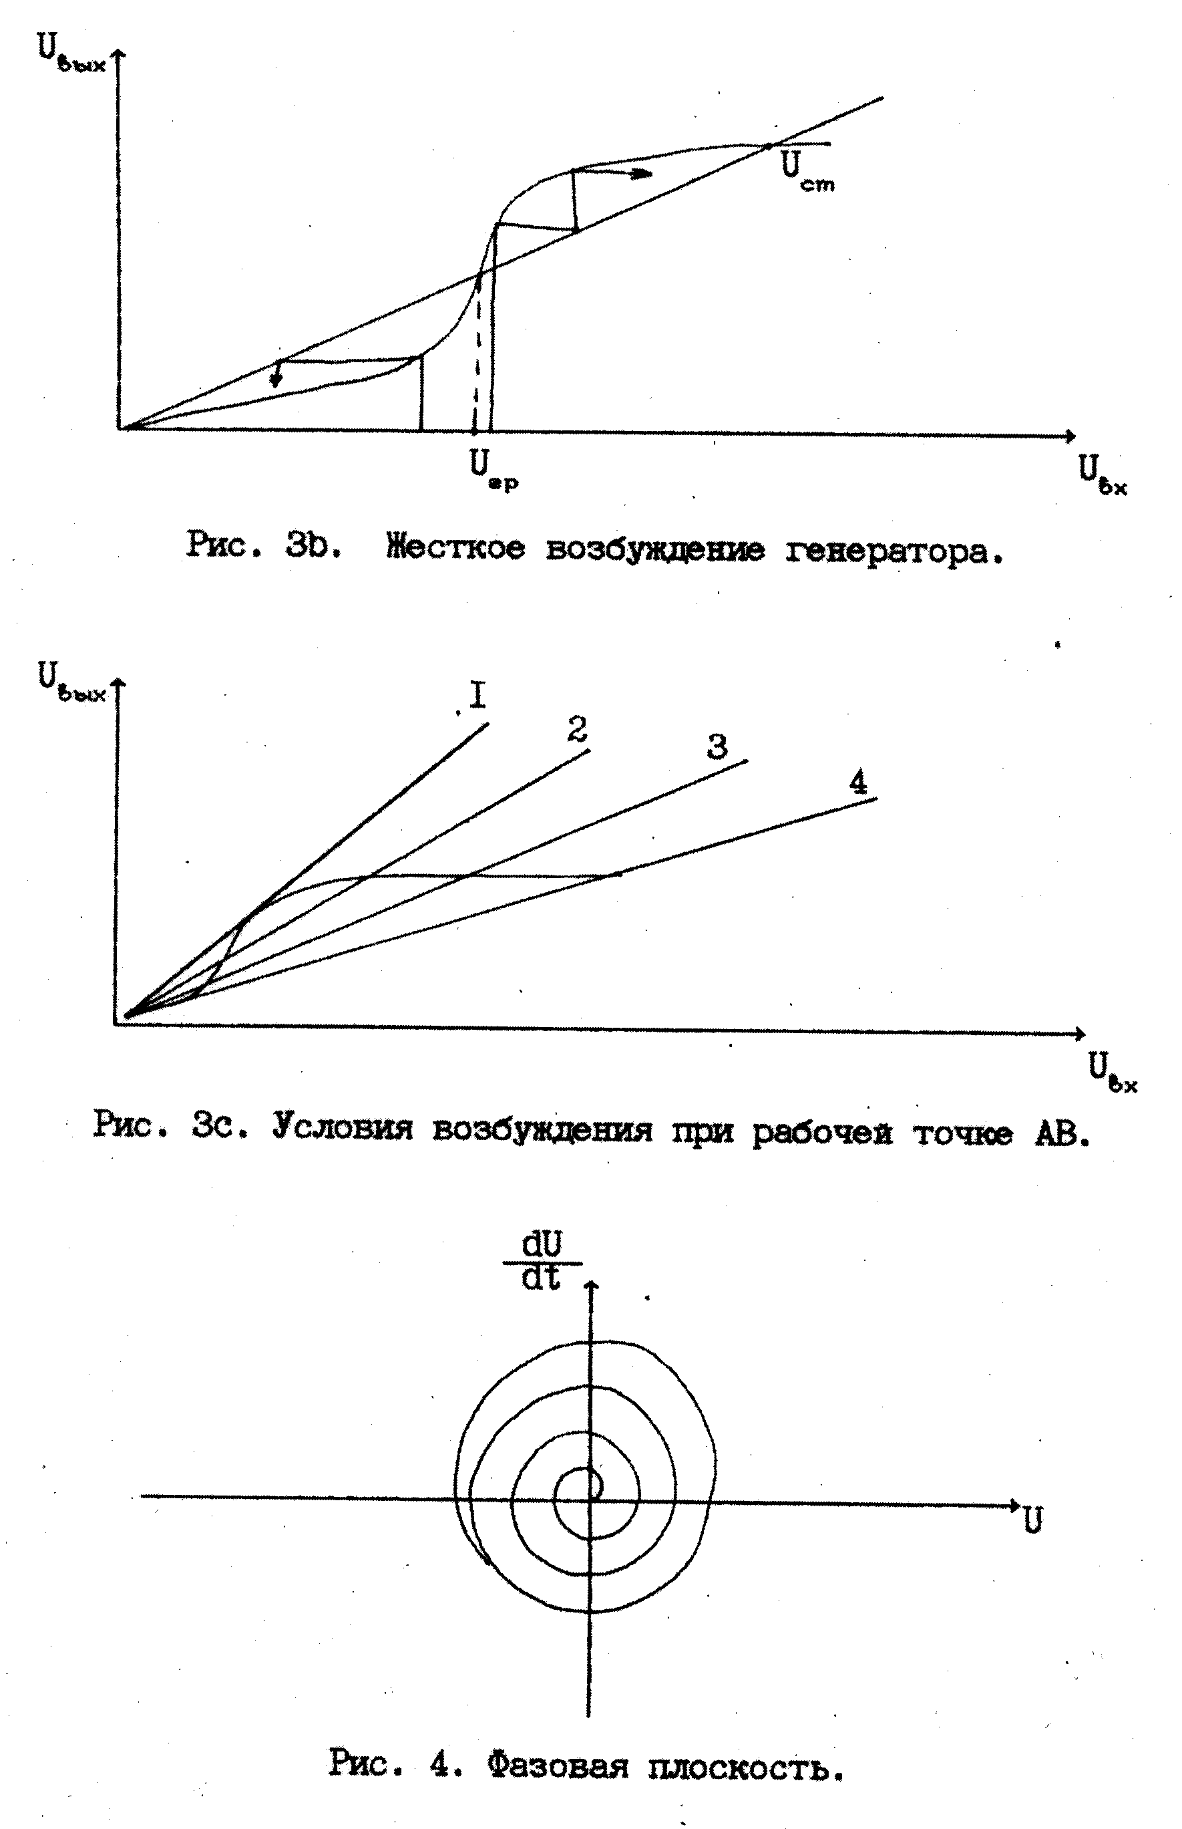
При практическом использовании генератора обычно желательно, чтобы колебания в нем возбуждались сами по себе без специальных запускающих импульсов, то есть желателен мягкий режим запуска. В то же время очень важно, чтобы генератор как можно меньше нагревался при работе, так как такое нагревание меняет свойства приборов и приводит к изменению генерируемой частоты. Поэтому стремятся обеспечивать высокий КПД генератора (малые потери на тепло), что требует применения режима с отсечкой выходного тока. Примирить эти требования удается при использовании автоматического смещения. Во входную цепь вводят амплитудный детектор, работающий от напряжения U_{вх}. Постоянное напряжение, создающееся на нагрузке детектора, является запирающим смещением генератора. Таким образом, рабочая точка автоматически регулируется. В момент включения усилитель отперт, и колебания начинаются мягко. По мере нарастания их амплитуды растет запирающее смещение, и в генераторе устанавливается эффективный режим с отсечкой выходного тока и малыми тепловыми потерями. Роль амплитудного детектора может играть специально введенный диод или может использоваться нелинейность входной цепи самого усилительного элемента (так в биполярном транзисторе входная цепь база-эмиттер и в лампе сетка-катод фактически представляют собой диоды).
Для наблюдения процесса установления колебаний в генераторе удобно использовать метод фазовой плоскости. График на фазовой плоскости строится в координатах U и dU/dt, где U – колеблющаяся величина, например, напряжение на контуре генератора. Если напряжение гармоническое, т.е. U=U₀cosωt и 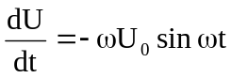, то график на фазовой плоскости, очевидно, представляет собой эллипс. Этот эллипс носит название стационарного цикла.
Если колебания постепенно нарастают от нуля в мягком режиме, то на фазовой плоскости это описывается спиралью, разворачивающейся от нуля и асимптотически стремящейся к стационарному циклу (рис. 4).

ВЫПОЛНЕНИЕ РАБОТЫ

Работа выполняется на блоке 2. В нем собран резонансный усилитель с индуктивной обратной связью. Глубина связи может плавно регулироваться, начиная с нуля. Специальный тумблер позволяет переключать ее фазу, обеспечивая получение положительной или отрицательной обратной связи. Смещение на усилитель подается либо от регулируемого выпрямителя блока питания, либо автоматически.
В макете предусмотрена возможность наблюдения фазовой плоскости на экране осциллографа. для этого введена дифференцирующая цепь, подключенная к выходу усилителя. Напряжения непосредственно с выхода и после дифференцирующей цепи подается соответственно на X и У входы осциллографа (с выключенной горизонтальной разверткой). При этом на экране наблюдается стационарный цикл. Так как в каналах X и У осциллографа возникают фазовые сдвиги, которые могут быть неравными, то картина несколько искажается по сравнению с рис. 4, то есть эллипс оказывается не ориентированным по осям. Чтобы наблюдать картину установления колебаний, они периодически срываются специальным прерывателем, который n раз в секунду снимает напряжение питания с генератора и затем снова восстанавливает его. Каждый раз после восстановления напряжения колебания нарастают, и на осциллографе наблюдается спираль, разворачивающаяся к стационарному циклу. При отключении напряжения колебания на контуре затухают постепенно. Поэтому на осциллографе наблюдаются сразу две скрещивающиеся спирали: одна описывает процесс установления, а вторая - затухания колебаний.

ЗАДАНИЯ

1. Исследование влияния обратной связи на усиление и полосу пропускания.

Снимается резонансная кривая усилителя без обратной связи, с отрицательной и положительной обратной связью. Чтобы убрать обратную связь, достаточно вывести на ноль соответствующий регулятор. Резонансная кривая представляет собой зависимость коэффициента усиления от частоты, снятую вблизи резонанса (для исследуемого усилителя резонансная частота близка к 30.кГц).
Снимая эту зависимость, необходимо избегать захода в область насыщения. Для этого следует сначала подать на вход исследуемого усилителя сигнал от лабораторного генератора, настроить его в резонанс и, увеличивая входной сигнал, обнаружить насыщение, когда дальнейшее увеличение входного сигнала не дает заметного приращения сигнала на выходе. Потом следует уменьшить входной сигнал так, чтобы выходной уменьшался в два раза, т.е. давал бы сильный сигнал, но был бы далек от насыщения. Соответствующую амплитуду на входе следует поддерживать, снимая частотную характеристику, т.е. отстраивая генератор от резонанса, в ту и другую стороны.
Отрицательную обратную связь, когда исследуется ее влияние, следует брать достаточно сильной для наглядности получаемых результатов, можно просто поставить ее на максимум. Выбор величины положительной обратной связи более сложен: с одной стороны, она должна быть достаточно сильной, чтобы эффект ее подключения был хорошо наблюдаем, с другой стороны, усилитель не должен превращаться в генератор, т.е. нельзя переходить границу возбуждения. Наиболее удобно, выключив лабораторный генератор и регулируя величину обратной связи, найти границу генерации и затем установить схему вблизи этой границы, но все же так, чтобы самовозбуждение отсутствовало.
После этого можно включить генератор и снимать характеристику. Все измерения этого задания выполняются в мягком режиме (регулируемое смещение 1В), чтобы избежать влияния нелинейных эффектов. Полученные 3 резонансные кривые представляются на одном графике.

2. Изучение мягкого и жесткого режимов возбуждения.

Снять зависимость коэффициента обратной связи, при котором возникает и при котором срывается генерация, от смещения. Смещение, естественно, следует ставить регулируемое и изменять его от 0 через 0,5В. При каждом значении смещения нужно постепенно увеличивать положительную обратную связь и отмечать К_{воз}, при котором возникает генерация, а затем уменьшать ее и отмечать К_{ср} (момент срыва колебаний). В мягком режиме при малых смещениях К_{воз} и К_{ср} совпадают. В промежуточном режиме АВ они отличаются. При больших смещениях режим возбуждения становится жестким, и генератор без внешнего толчка не возбуждается. Тогда следует поставить обратную связь на максимум, уменьшить смещение до получения генерации и затем снова увеличить смещение. Если генерация сохранилась при исследуемом смещении, то обратная связь уменьшается и регистрируется К_{ср}. Измерения ведутся вплоть до Е_{см}, при котором не удается сохранить генерацию.
Построить график зависимостей К_{воз}(Е_{см}) и К_{ср}(Е_{см}). По этому графику выбрать Е_{см1} в области мягкого режима, Е_{см2} в области промежуточного (АВ) и Е_{см3} в области жесткого режима. Для каждого из трех выбранных значений Е_{см} определить колебательную характеристику усилителя. Для этого обратная связь ставится на 0. Устанавливается выбранное смещение. На вход усилителя подается сигнал от лабораторного генератора, производится настройка в резонанс и снимается зависимость U_{вых}(U_{вх}), Полученные графики сопоставляются с теоретическими (рис. 3(а,b,c)).
Включить автоматическое смещение. Определить согласно вышеописанному К_{воз}, К_{ср} и колебательную характеристику. Сравнить с полученными при внешнем смещении.

3. Проверка условия баланса амплитуд.

Условие баланса амплитуд проверяется в мягком режиме. Тогда на малых амплитудах должно быть
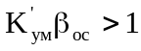, (7)
а при стационарной амплитуде
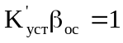. (8)
Установить мягкий режим выбором соответствующего Е_{см}. Получить генерацию (схему желательно устанавливать не рядом с границей генерации, чтобы условия (7) и (8) заметно различались).
Отметить стационарную амплитуду при генерации U_{ст} на входе усилителя (не на выходе!). После этого необходимо измерить 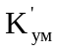, 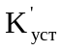 и (цепь обратной связи линейна, поэтому не зависит от амплитуды) и проверить соотношения (7) и (8).
Измерения производятся следующим образом. Большим запирающим смешением полностью запирается усилитель. Определяется . Для этого сигнал от внешнего генератора подается на выход усилителя (вход цепи обратной связи) и измеряется на его входе (выход цепи обратной связи). При этом измерении напряжение не должно быть слишком большим, чтобы не отпереть усилитель.
Затем производится измерение и . Обратная связь отключается. Восстанавливается Е_{см}, которое ставилось при получении генерации. На вход усилителя подается сигнал от лабораторного генератора и устанавливается U_{вх}, равное U_{см вх}, полученное при генерации. Определяется . Затем напряжение лабораторного генератора уменьшается так, чтобы сигнал на выходе усилителя уменьшился в 2-3 раза, и измеряют .
По полученным значениям , и проверяют условия возбуждения (7) и (8). При сопоставлении с теорией следует иметь в виду возможную ошибку измерений до 30%.

4. Наблюдение процесса установления колебаний на фазовой плоскости.

Установить мягкий режим колебаний. Подать сигнал с выхода генератора на вход Х осциллографа, а с дифференцирующей цепи - на У. Развертку выключить. Наблюдать стационарный цикл.
Включить прерыватель. Наблюдать процесс установления колебаний. Регулируя глубину обратной связи и величину смещения, отметить их влияние на скорость нарастания колебаний, а также, на величину и форму стационарного цикла. Объяснить наблюдаемые эффекты.

